全国初の新しい「ＫＰ法講座」が大阪で開催
8月29日（土）13：15の開始とともに
参加者のプレゼンテーションがスタート！
一緒に、体験学習してみませんか？
先着30名様

川嶋直さんの
「今よりもっと磨きをかけるＫＰ法実践講座in 大阪」
2015年8月29日（土） 13：15～17：00 （13：00受付開始）
天満橋ドーンセンター 5階 大会議室2
【こんな方におすすめです】
・ＫＰ法の本や動画を見て独学したけど「これでいいのかな？」と思っている
・秋からの授業やプレゼンに取り入れてみたい
・初心者だけどやってみたい
・今よりもっと「伝わる」プレゼンにしたい

【今回の流れ（予定）】
・事前にＫＰ作成動画を見て、ＫＰのプレゼンテーションセットを作成し、当日持参します
・1人4分間のプレゼンからスタート
・その後は・・・お楽しみに！

【参加費】7,000円（税込）

【講師】川嶋直（かわしま・ただし）
1953年東京都生まれ
公益社団法人日本環境教育フォーラム理事長
公益財団法人キープ協会環境教育事業部シニアアドバイザー
立教大学大学院異文化コミュニケーション研究科兼任講師
日能研体験的学び室顧問
2005年愛・地球博「森の自然学校・里の自然学校」統括プロデューサー。
現在は、ＫＰ法と「笑い」を駆使しながらセミナー、ワークショップで全国を駆け回っている。

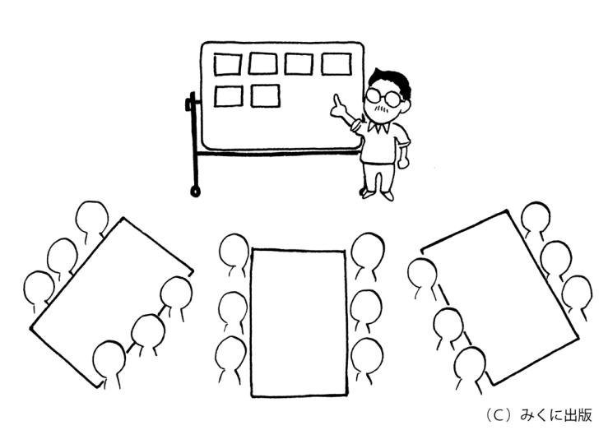

お申込みは、コクチーズから
http://kokucheese.com/event/index/289582/

facebook イベントでも公開しています
「2015.8.29」で検索してみてください。

コクチーズ申込みページが見つからない場合等、
お問い合わせは、オフィス今岡
メールアドレス： imaoka1717@gmail.com

